|  |  |  |
| --- | --- | --- |
| IES logo nuevo 22-08-03Colegio Universitario **IES** *Siglo 21* | | |
| INSTANCIA EVALUATIVA FINAL INTEGRADORA | | |
| **Materia:** ÁLGEBRA I | | **Profesor:** Diego Obregón |
| **Modalidad Presencial (en contexto virtual)** | | **Fecha: 22/6/2021** |
| **A completar por el estudiante:** | |  |
| **Estudiante (Apellido y nombres)**: | **Sibello Gino** | |
| **DNI:** | **41.820.055** | |
| **Carrera:** | **IA y Ciencia de Datos** | |

1. **Metodología para grabar y remitir el examen al docente:**

* En *Archivos*/*Guardar como*, almacena este archivo en tu computadora bajo el nombre: IE-APELLIDO-NOMBRE-MATERIA-CARRERA-COMISIÓN-PROFESOR.
* Realiza las actividades que se presentan debajo del ítem “desarrollo del examen” durante el horario indicado.
* Envía al profesor la evaluación resuelta como archivo adjunto en el Aula Virtual desde Contactos/Redactar.

1. **Objetivos a lograr:**

* Integrar conocimientos adquiridos en el Espacio Curricular, hallando la respuesta a cada cálculo o situación planteada.
* Evaluar la capacidad de integrar herramientas tecnológicas (asistencia computacional) para la obtención de los cálculos requeridos.

1. **Criterios de Evaluación:**

* Grado de aplicación de las herramientas y conceptos esenciales de Sistemas de Numeración, Sistemas de Ecuaciones, Problemas de Programación Lineal, Álgebra específica de Matrices y Vectores.
* Precisión en las respuestas y Metodología empleada para resolver cada problema planteado.
* Prolijidad y orden en las respuestas.

1. **Escala de Valoración:**

|  |  |  |  |  |  |  |  |  |  |  |
| --- | --- | --- | --- | --- | --- | --- | --- | --- | --- | --- |
| Puntaje | 1-24 | 25-39 | 40-54 | 55-61 | 62-66 | 67-72 | 73-79 | 80-87 | 88-95 | 96-100 |
| Nota | 1 | 2 | 3 | 4 | 5 | 6 | 7 | 8 | 9 | 10 |

|  |
| --- |
| DESARROLLO DEL EXAMEN |

* Indique sus respuestas en texto con fuente color azul para facilitar la corrección.
* Si desarrolla algún ejercicio en una hoja de papel, pegue una foto de dicho procedimiento con buen contraste debajo del enunciado correspondiente.
* También puede incluir capturas de pantalla de los programas utilizados en las resoluciones (no es imprescindible, excepto en el punto 3).
* Si además de este documento necesita enviar otros archivos, nombre los mismos conveniente y adjúntelos también en el mismo mensaje.

# ACTIVIDAD 1: (10 pts)

**Realice las siguientes conversiones de base, o indique los casos en que no sea posible, y el motivo.**

Deberá indicar para cada una el resultado. Si la operación requerida no fuera posible, indicar el motivo.

**1.a.** ¿ Cuántos dígitos binarios son necesarios para representar el número FA02508D 16 ?

**Sabiendo que para representar un nro hexadecimal se necesitan 4 binarios solo hay que multiplicar** **4 por la cantidad de digitios que son 8 y me daría por resultado 32 digitos binarios**

**1.b.** Responda de manera aproximada: Se admite un error razonable ¿ Cuál es el equivalente decimal del número 1111111111111111111111111111111111111111111111111111111111111111111111111111111111111111111111111111111111111111111111111111111111111111111111111111111111111111111111111111111112 ? ((Son 1000 dígitos en 1))

**No comprendo como hacer este ejercicio profe, espero podamos resovlerlo en clase**

# ACTIVIDAD 2: (10 pts)

**Resuelva el siguiente sistema de ecuaciones**

Si la solución no existe, o si el sistema tiene infinitas soluciones, deberá expresarlo claramente y justificar su respuesta.

$\left\{\begin{aligned}3x=-2y \\ z=4x-y \\ 2z=3x\end{aligned}\right.$*Detalle paso a paso el método utilizado!*

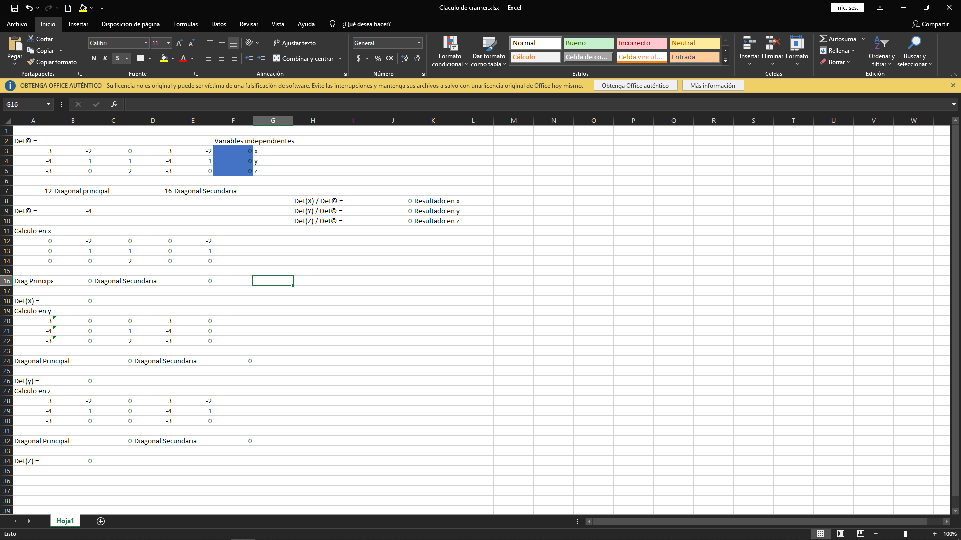

Como se puede observar el determinante de la matriz A no es 0 por ende su rango es de 3 y en cambio el determinante de la matriz ampliada es 0 por ende tengo que reducirla hasta que su determinante no lo sea y haciandelo ya a ojo puedo determinar que su rango de la matriz ampliada A/b es 2 por ende al ser distintos es un sistema incompatible

# ACTIVIDAD 3: (20 pts)

**Obtenga el máximo y mínimo para la función objetivo: z = 2x + 3y**

Restricciones: $\left\{\begin{aligned}x≥5 \\ y<2 \\ x≤3y+5\end{aligned}\right.$ 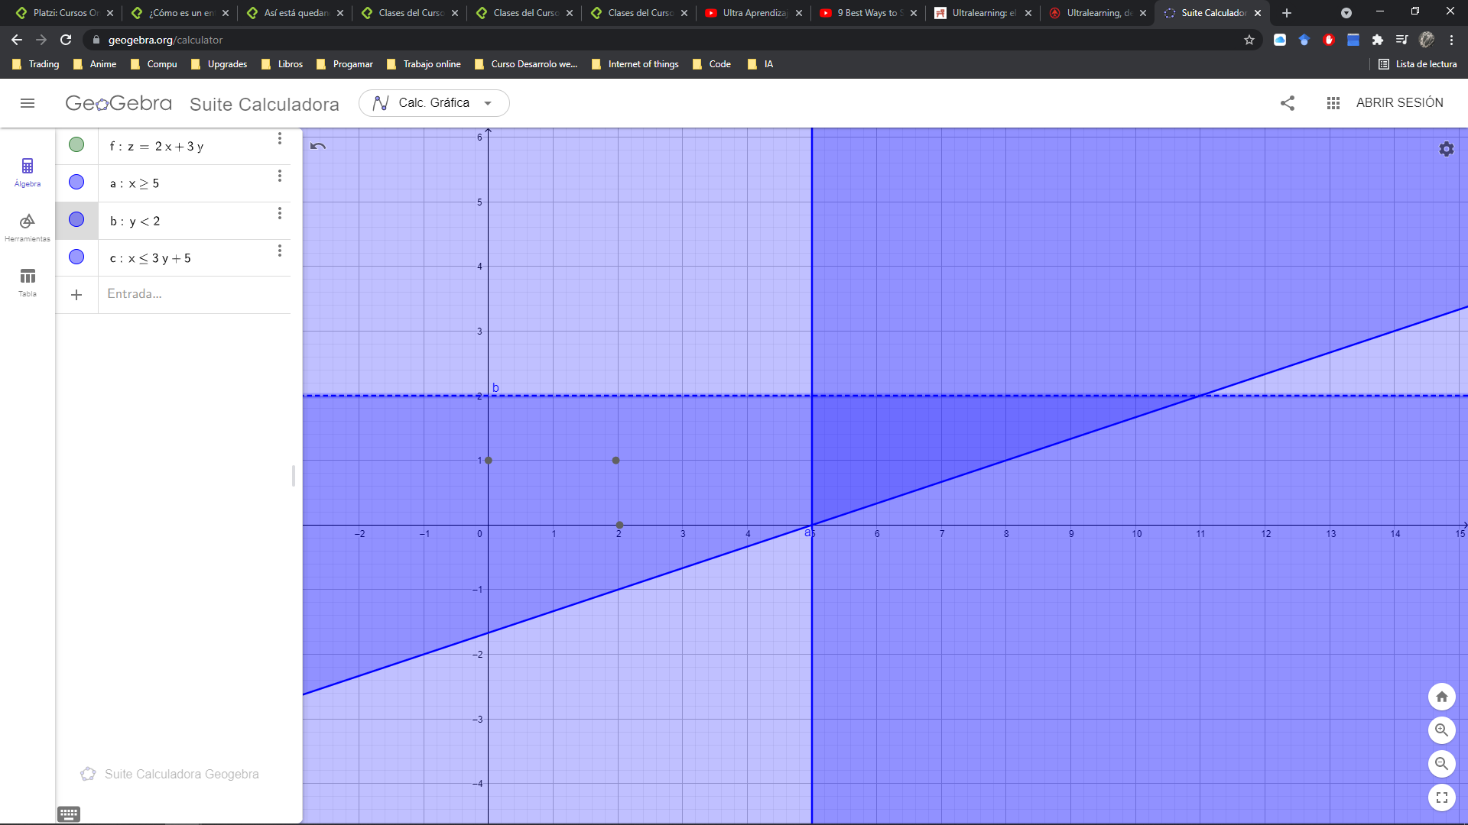

Guiándome por GeoGebra y utilizando los valores que:

Calculo del máximo:

X = 5 e Y = 2

Z = 2x5 + 3x2 >>> Z = 10 + 6 >> Z = 16

X = 11 e Y = 2

Z = 2x11 + 3x2 >>> Z= 22 + 6 >> Z = 28; Maximo = {11;2}

Calculo del mínimo:

A simple vista y basándome en los cálculos anteriores solo me queda probar

X = 5 e Y = 0

Z = 2x5 + 3x0 >>> Z= 10 + 0 >> Z= 10: Minimo = {5;0}

# ACTIVIDAD 4: (25 pts)

**Resuelva las siguientes operaciones:**

Deberá indicar para cada una el resultado. Si la operación requerida no fuera posible, indicar el motivo.

**4.a.** Producto de Matrices *(5 pts)*

Resuelva: $\left[\begin{matrix}1 & 1 \\ 1 & 0 \\ 0 & 1\end{matrix}\right]x\left[\begin{matrix}0 & 2 & 1 \\ 0 & 1 & 0\end{matrix}\right]$

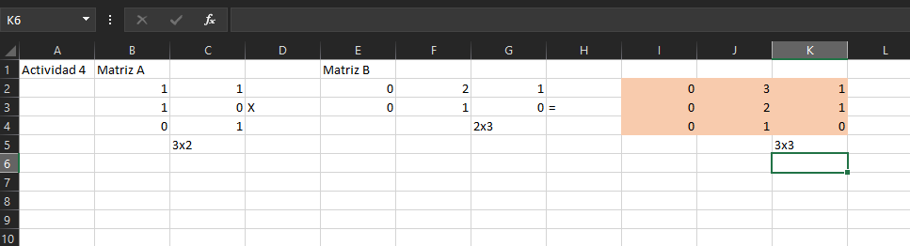

**4.b.** Calcule el Determinante de las siguientes matrices: *(5 pts c/u)*

*-- Fundamente su respuesta --*

4.b.1. A = $\left[\begin{matrix}0 & 0 & 3 & 4 \\ e & 0 & π & π \\ 0 & 0 & 5 & 5 \\ 2 & 0 & 0 & 4\end{matrix}\right]$

Esta matriz su determinante es 0 y lo se por propiedades ya que una de sus columnas en nula, o sea compuesta de 0, en el calculo del determinante esa columna va a hacer que todos los cálculos se hagan 0

4.b.2. A = $\left[\begin{matrix}0 & 5 \\ -1 & 2\end{matrix}\right]$

Det = (0*2) – (-1*5)

Det = 0 + 5

Det = 5

**4.c.** Indique el resultado de las siguientes operaciones: *(5 pts c/u)*

4.c.1. ${\left[\begin{matrix}5 & 2 \\ 3 & 1 \\ 1 & 4\end{matrix}\right]}^{T}$ 4.c.2. ${\left[\begin{matrix}1 & 0 & -1 \\ 1 & 1 & 0 \\ 1 & 1 & 1\end{matrix}\right]}^{-1}$

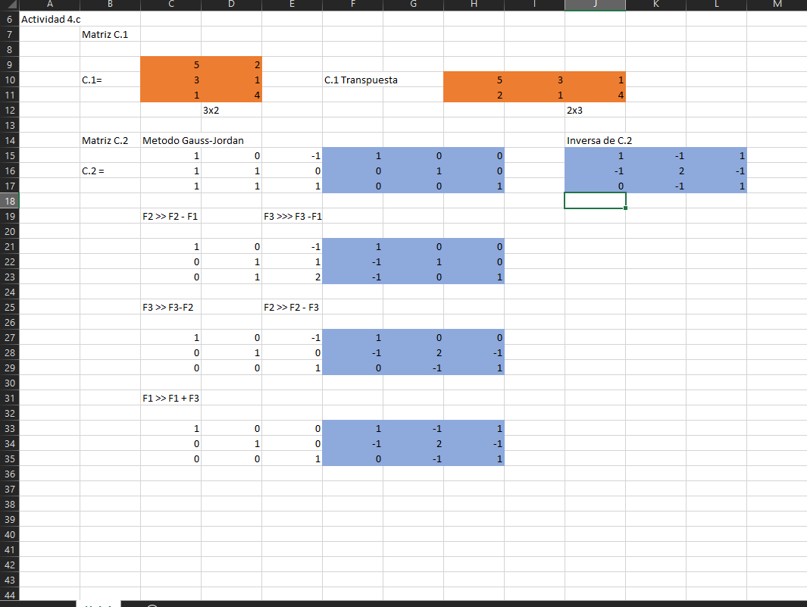

# ACTIVIDAD 5: (35 pts)

Resolver las operaciones indicadas para los siguientes vectores:

$\vec{r}= \left[\begin{matrix}3 \\ -2 \\ -1\end{matrix}\right]$, $\vec{s}= \left[\begin{matrix}1 \\ -2 \\ 1\end{matrix}\right]$, $\vec{t}= \left[\begin{matrix}0 \\ 2\end{matrix}\right]$, $\vec{u}= \left[\begin{matrix}1 \\ 3\end{matrix}\right]$

**5.a. $\vec{r}$** . - $\vec{s}$*(5 pts)*

**5.b. $\vec{r}$** x $\vec{s}$*(5 pts)*

**5.c. $\left\|\vec{r}\right\|$** *(5 pts)*

**5.d.** Calcular $\hat{s}$: es el vector unitario de $\vec{s}$*(5 pts)*

**5.e.** Establezca en el ángulo que forman $\vec{r}$ y $\vec{s}$*(5 pts)*

**El angulo es de 49,1°**

**5.f.** Proyección Vectorial de $\vec{t}$ en $\vec{u}$*(10 pts)*

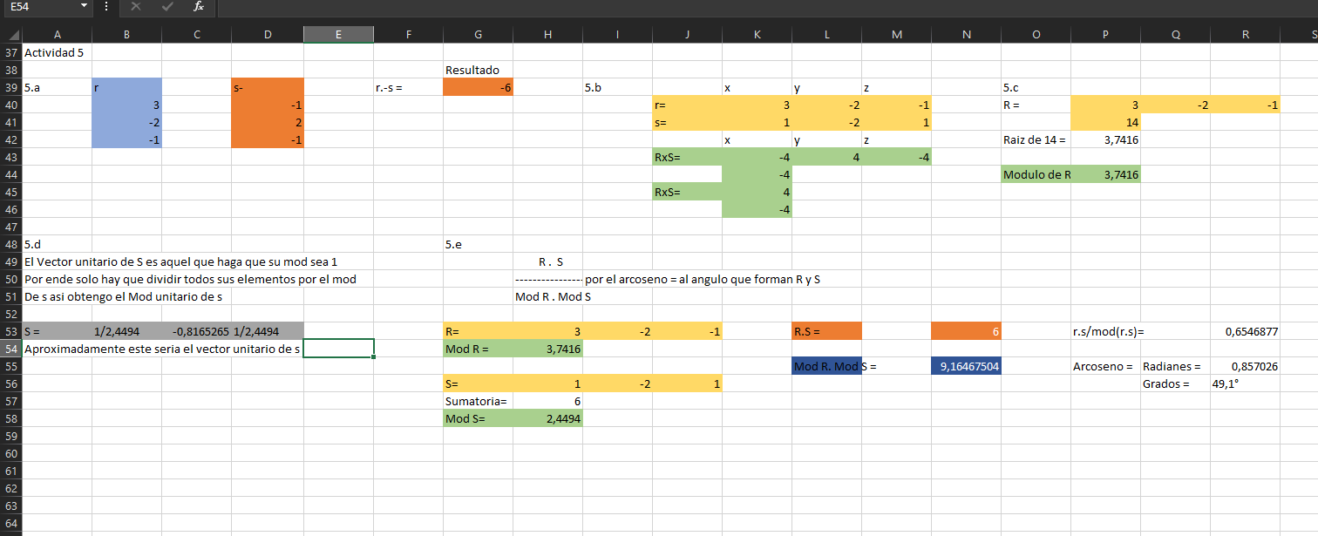

|  |
| --- |
| FIN DEL EXAMEN |